Лабораторная работа №4

Тема «Построение диаграмм потоков данных (DFD-моделей)»

ВЫПОЛНИЛ

Олишкевич Игорь Русланович

Группа: 25-ПО

Задание: составить модель, отображающую движение потоков данных для проектируемой системы «Автоматизированное рабочее место администратора офтальмологической клиники».



Внешние сущности

1) Клиент

6) Врач



1

Клиент

Функции

4) Регистрация на приём

5) Обеспечение приёма

Хранилище данных

2) Доступные часы приёма

3) Занятые часы приёма

5 Обеспечение

приема

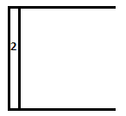

Доступные часы приема

4 Регистрация на приём

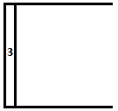

Занятые часы приёма

6

Врач